**Templat – Taipkan tajuk artikel anda di sini**

**[Times New Roman, 14, Tebal, berpusat, huruf besar hanya huruf pertama setiap perkataan, tidak termasuk kata biasa]**

**Penulis1*, Penulis2 & Penulis3**

[Times New Roman, Center, Bold, 11-points]

¹Jabatan, Institusi, Bandar, Negeri

²Jabatan, Institusi, Bandar, Negeri

³Jabatan, Institusi, Bandar, Negeri

*Pengarang bersama: penulis@psis.edu.my

**ABSTRAK [Times New Roman 12, jarak tunggal]**

Artikel tersebut boleh dihantar dalam Bahasa Inggeris atau Bahasa Malaysia. Gunakan hanya satu perenggan yang tidak berlokar. Abstrak harus merangkumi, antara lain perkara penting iaitu latar belakang dan pengenalan projek inovasi, kenyataan masalah, objektif kepada projek inovasi serta metodologi perlaksanaan projek inovasi. Selain itu, dapatan dan penerangan produk/projek inovasi serta rujukan secara ringkas harus dinyatakan juga. Penulisan abstrak ini diakhiri dengan beberapa cadangan untuk penggunaan selanjutnya. Semua perkara tersebut harus dinyatakan dalam bahasa yang sangat ringkas dan padat. Abstrak tidak boleh mengandungi simbol, watak khas, nota kaki, atau matematik dalam tajuk atau abstrak. **[Times New Roman 11, Jarak tunggal, 150-250 patah perkataan].**

Kata Kunci: Kata kunci hendaklah ditulis dengan huruf kecil. Tidak melebihi 5 perkataan atau istilah.

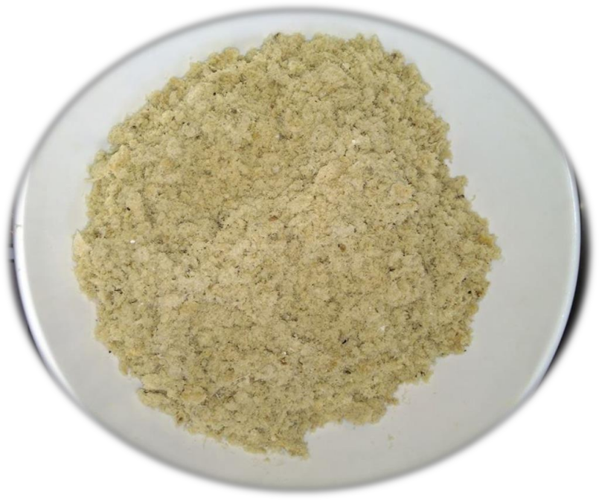

Rajah 1: Produk inovasi Kuah Laksa Segera daripada isi Ikan Tilapia dalam bentuk serbuk

**RUJUKAN**

Rujukan harus mengikut sistem APA. Lihat contoh berikut mengenai cara mengatur elemen yang diperlukan dalam rujukan.

Komponen teras sistem rujukan APA (<https://www.mendeley.com/guides/apa-citation-guide>):

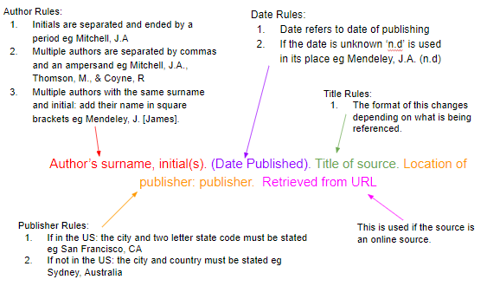

# Sumber: Panduan Petikan Format APA (2020)

*Contoh petikan daripada kertas dalam jurnal*

Grady, J. S., Her, M., Moreno, G., Perez, C., & Yelinek, J. (2019). Emotions in storybooks:

A comparison of storybooks that represent ethnic and racial groups in the United States. *Psychology of Popular Media Culture*, 8(3), 207–217. https://doi.org/10.1037/ppm0000185

*Contoh petikan daripada seluruh buku*

Jackson, L. M. (2019). The psychology of prejudice: *From attitudes to social action*

(2nd ed.). American Psychological Association.

https://doi.org/10.1037/0000168-000

*Contoh petikan daripada satu bab daripada buku*

Mammers, M. (2011). Risk Management in Localization. In Dunne, K. J., & Dunne, E. S. (eds.), *Translation and Localization Project Management: The Art of the Possible* (pp. 211-232). John Benjamins Publishing Company.